ТАНГРАМ - ИГРА ДЛЯ РАЗВИТИЯ ПРОСТРАНСТВЕННОГО МЫШЛЕНИЯ И ФАНТАЗИИ У ДОШКОЛЬНИКОВ
Танграм— головоломка, состоящая из семи плоских фигур, которые складывают определённым образом для получения другой, более сложной, фигуры (изображающей человека, животное, предмет домашнего обихода, букву или цифру и т. д.). Фигура, которую необходимо получить, при этом обычно задаётся в виде силуэта или внешнего контура. При решении головоломки требуется соблюдать два условия: первое — необходимо использовать все семь фигур танграма, и второе — фигуры не должны перекрываться между собой. Из геометрических фигур головоломки "Танграм" можно составить несколько сотен силуэтов людей, животных, предметов домашнего обихода, игрушек, цифр, букв и т.д.

Сложение танграма доступно даже четырехлетним деткам. Занятия с ним способствуют развитию у детей умения играть по правилам и выполнять инструкции, наглядно-образного мышления, воображения, внимания, понимания цвета, величины и формы, восприятия, комбинаторных способностей, мелкой моторики.

Танграм можно сделать из картона или бумаги, распечатав шаблон и разрезав по линиям.
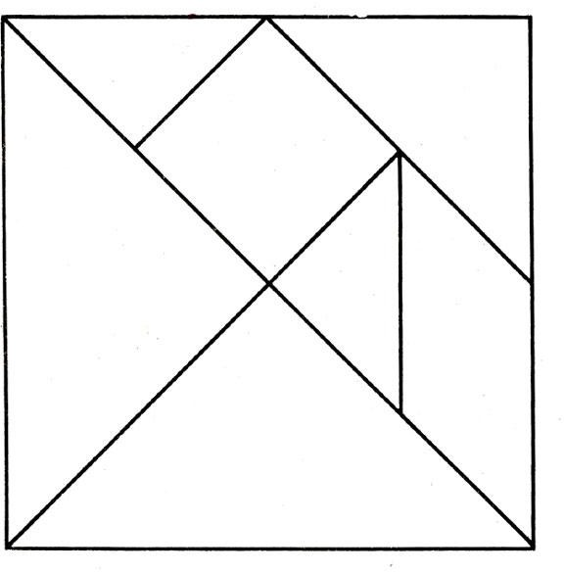
Как играть в танграм

Самый легкий вариант для детей дошкольников 4-5 лет - собирать фигуры по расчерченным на элементы схемам
(ответам), как мозаику. Немного практики, и ребенок научится составлять фигуры по образцу-контуру и даже придумывать свои фигуры по такому же принципу.

Схемы и фигуры игры танграм
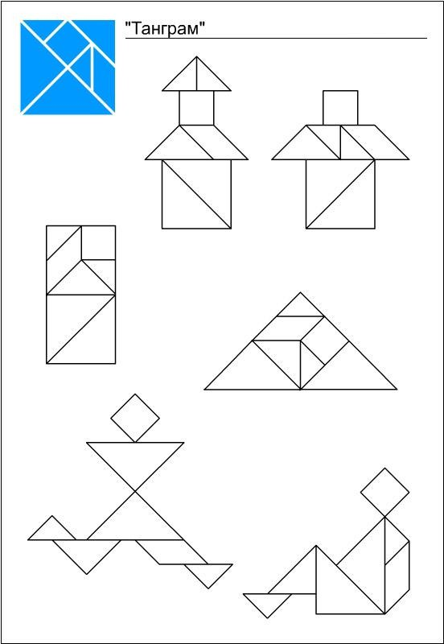

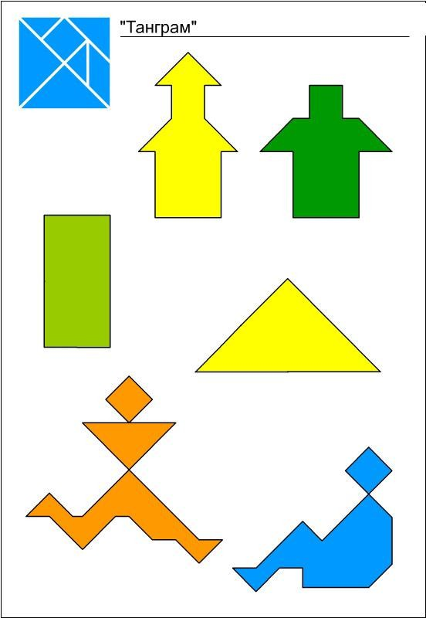

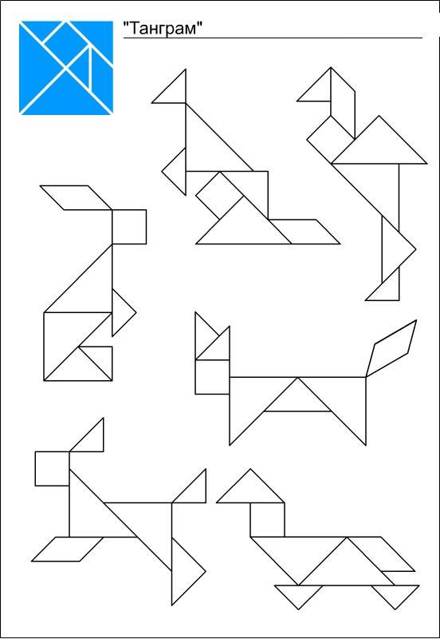

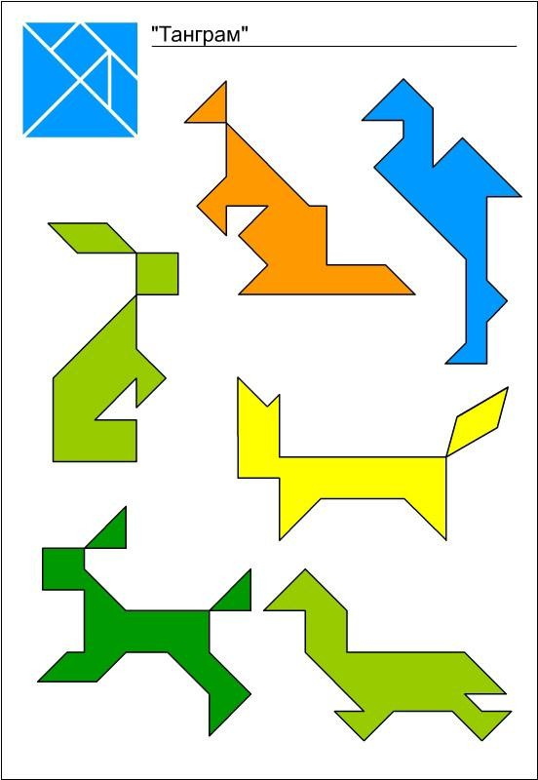

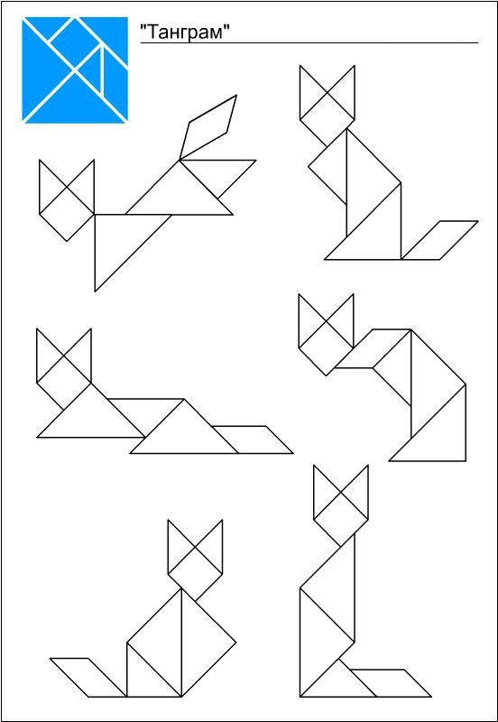

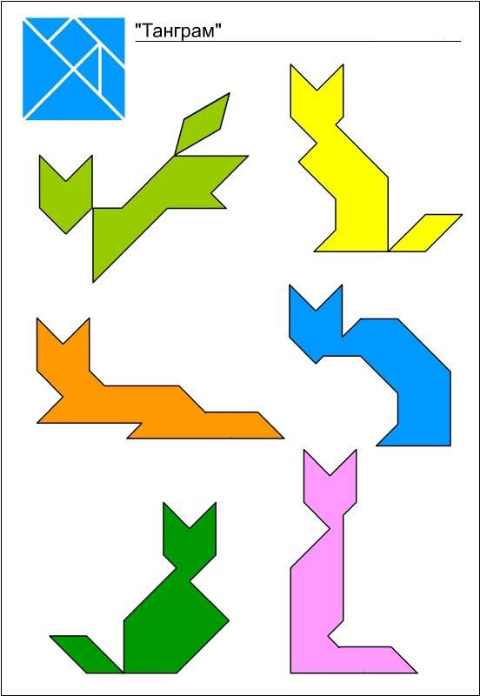

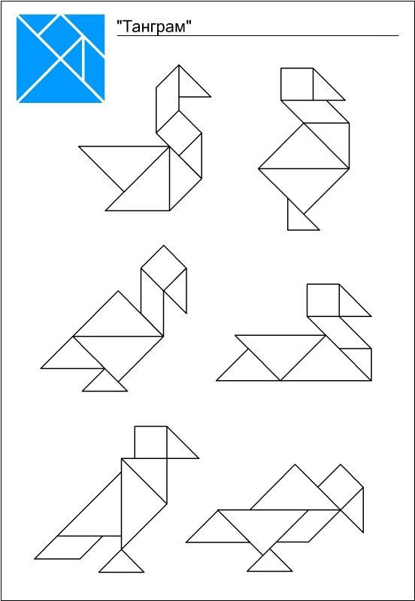

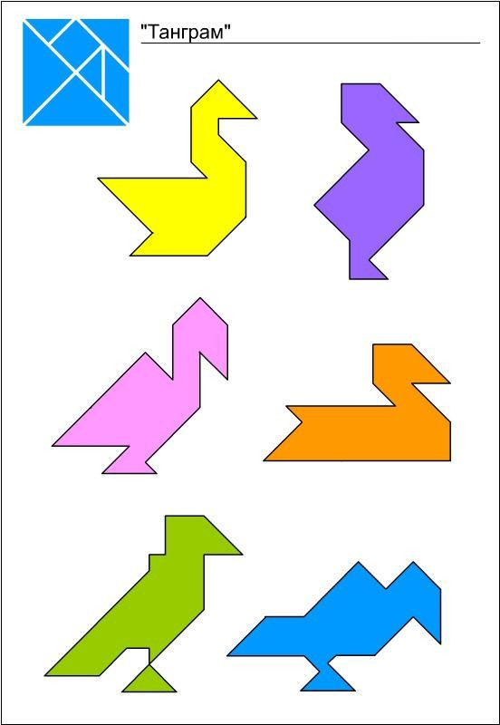

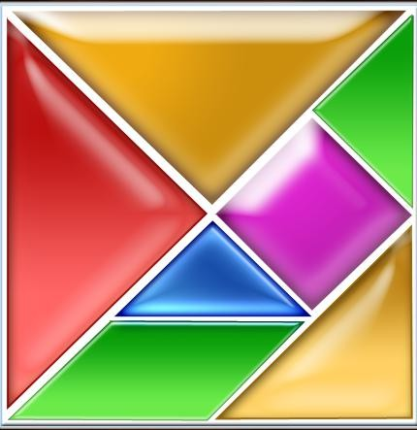 | ТАНГРАМ  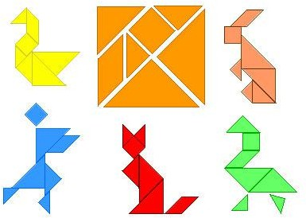
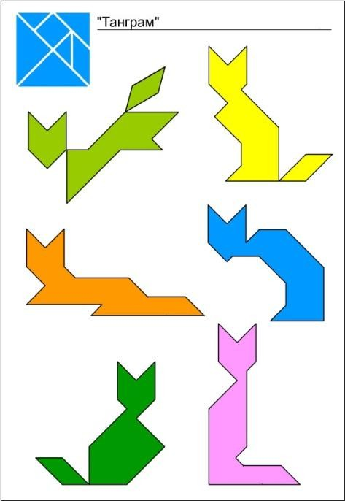 | Из геометрических фигур головоломки "Танграм" можно составить несколько сотен силуэтов людей, животных, предметов домашнего обихода, игрушек, цифр, букв и т.д.  Сложение танграма доступно даже четырехлетним деткам. Занятия с ним способствуют развитию у детей умения играть по правилам и выполнять инструкции, наглядно-образного мышления, воображения, внимания, понимания цвета, величины и формы, восприятия, комбинаторных способностей, мелкой моторики.
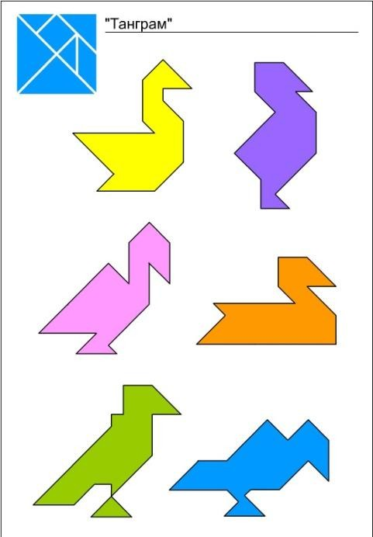 | 

ТАНГРАМ - ИГРА ДЛЯ РАЗВИТИЯ ПРОСТРАНСТВЕННОГО МЫШЛЕНИЯ И ФАНТАЗИИ У ДОШКОЛЬНИКОВ
Танграм — головоломка, состоящая из семи плоских фигур, которые складывают определённым образом для получения другой, более сложной, фигуры (изображающей человека, животное, предмет домашнего обихода, букву или цифру и т. д.). Фигура, которую необходимо получить, при этом обычно задаётся в виде силуэта или внешнего контура. При решении головоломки требуется соблюдать два условия: первое — необходимо использовать все семь фигур танграма, и второе — фигуры не должны перекрываться между собой.
 | 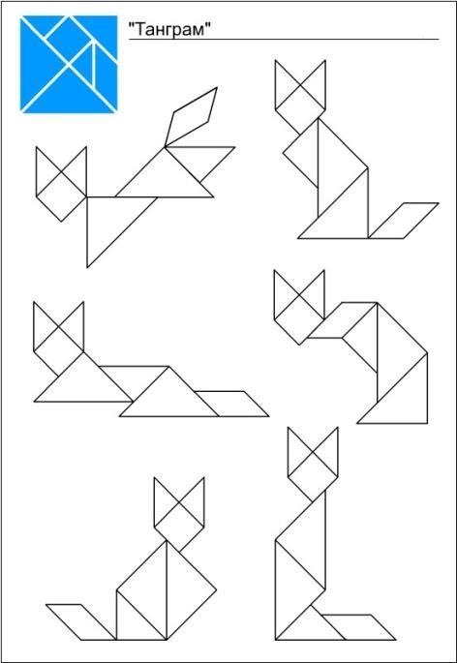
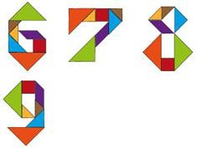 | 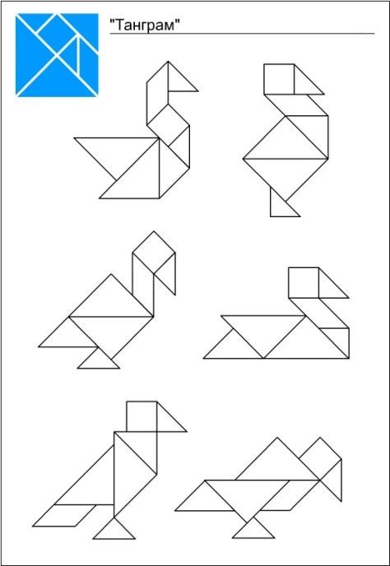

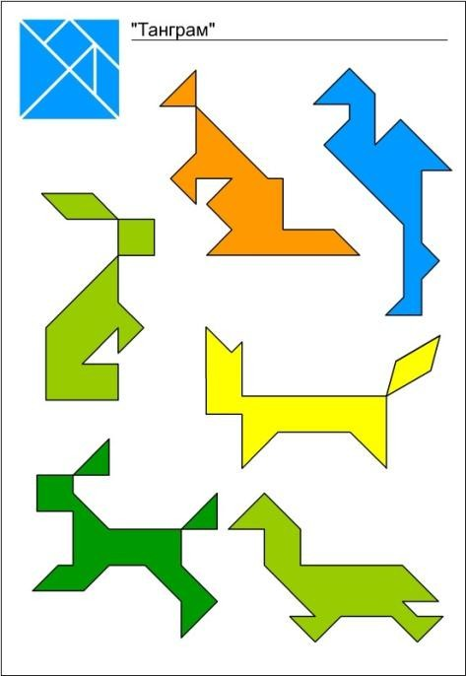 | 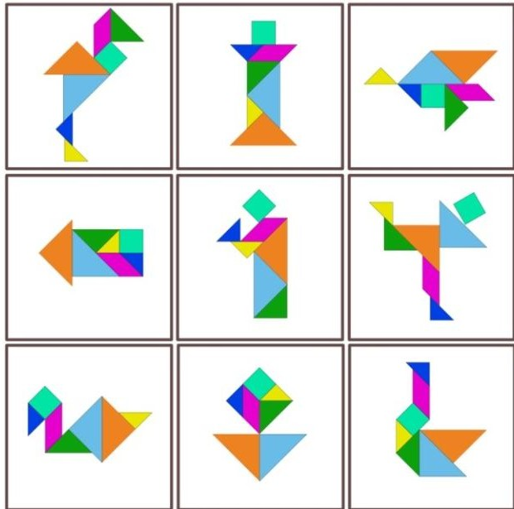
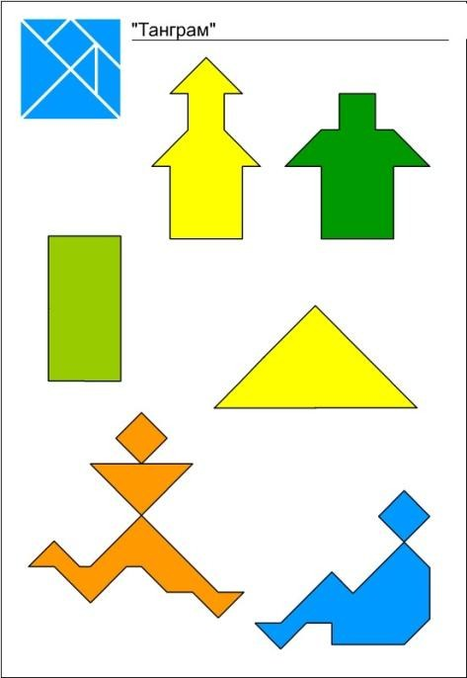 | 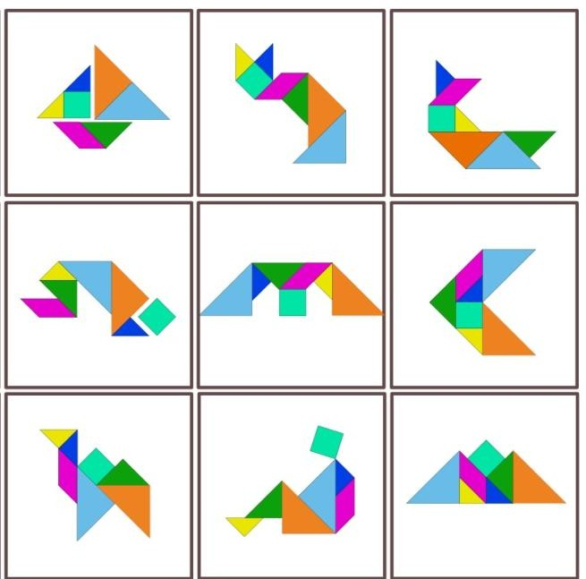
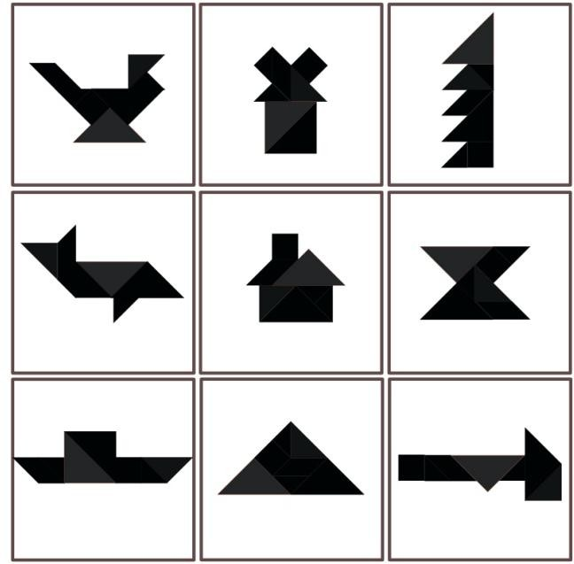 | 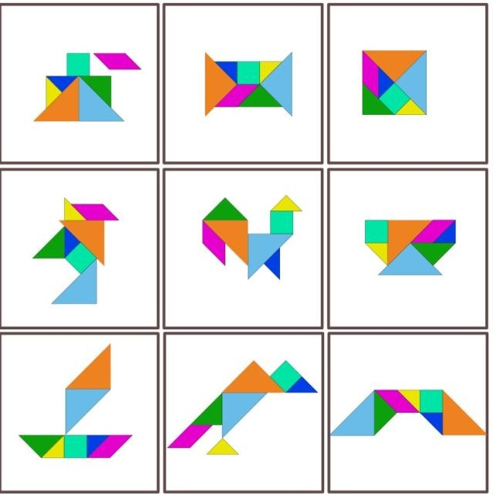

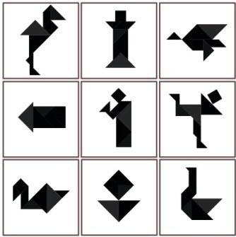 | 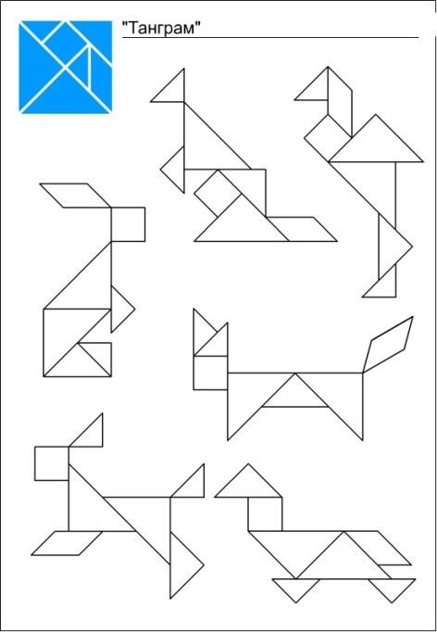
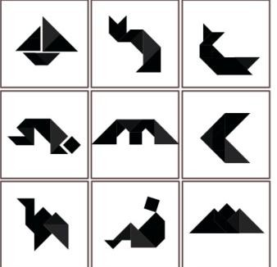 | 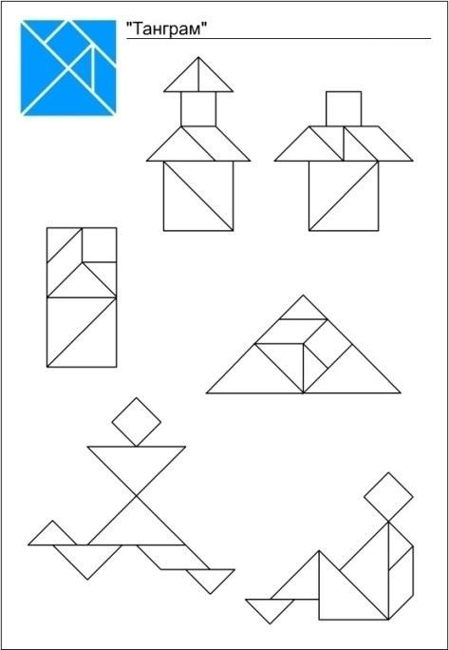
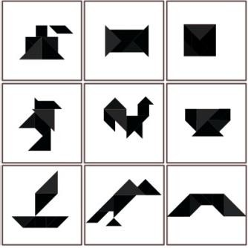 | 